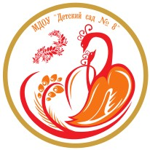
Планирование организационно-методической работы
на ______________

Срок | Мероприятие | Ответственный
Педсоветы. Конференции.
Семинары, семинары-практикумы.
Консультации.
Педобзор, педчтения.
Открытые просмотры. Мастер-классы педагогов.
Конкурсы педагогического мастерства.
Смотры – конкурсы, выставки детского/ семейного творчества.
Праздники и досуговая деятельность
Руководство и контроль
Взаимодействие с семьей, социальными партнерами
Разное

